Министерство науки и образования РОССИЙСКОЙ ФЕДЕРАЦИИ

федеральное государственное бюджетное

образовательное учреждение высшего образования

«Казанский государственный энергетический университет»

Кафедра «ЦИФРОВЫЕ СИСТЕМЫ И МОДЕЛИ»

Отчет по лабораторной работе №3

ПРОВЕРКА СТАТИСТИЧЕСКИХ ГИПОТЕЗ О ВИДЕ РАСПРЕДЕЛЕНИЯ

по дисциплине

«Теория вероятностей и математическая статистика»

Выполнил:

Студент гр. ПИ-1-22  
Соловьёв Л. А.

Проверил:

доц. Носков М. И.

# Казань 2023

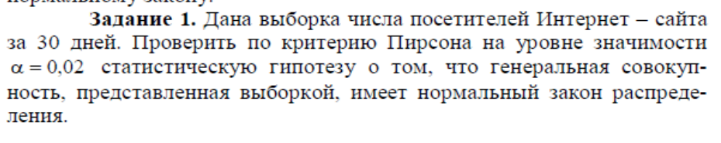

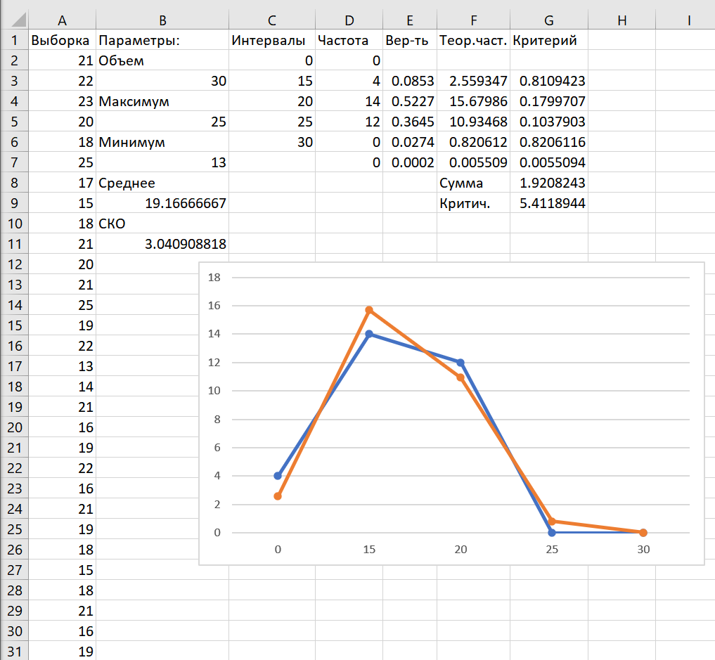

Видно, что графики достаточно хорошо совпадают, что говорит о соответствии данных нормальному закону  
  
  
  
  
  
  
  
  
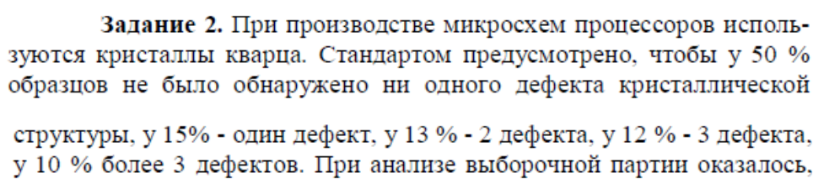

Что у 47.5 процентов – ни одного дефекта, у 15.5 – 1 дефект, у 13.3 – 2 дефекта, у 12 – 3 дефекта, у 10.3 – более 3 дефектов.

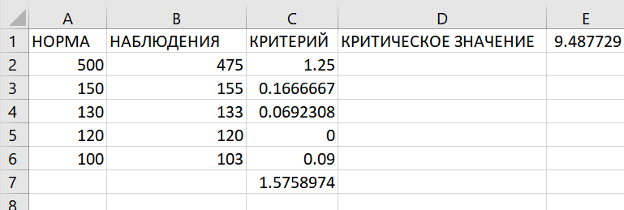

Видно, что критическое значение больше критерия, следовательно опытные данные соответствуют стандартам и зерно с заданной вероятностью можно отнести к высшем сорту